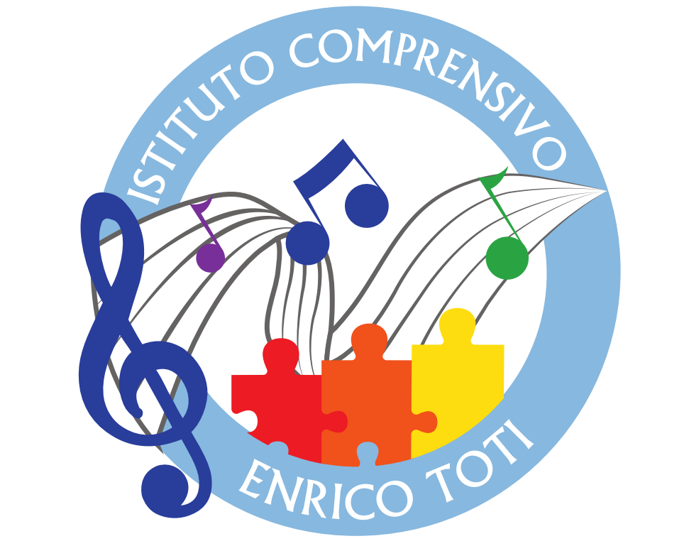

Ministero dell'Istruzione, dell'Università e della Ricerca
Istituto Comprensivo "Enrico Toti"
20823 Lentate sul Seveso

OPEN DAY

Sabato 15 dicembre 2018
Scuola Secondaria

ORGANIZZAZIONE GIORNATA

Ore 9.30 : Accoglienza genitori in Aula Magna.

Ore 9.45- 11.20: Visita guidata della scuola e presentazione delle
attività laboratoriali e curricolari.

Ore 11.20- 12.10:

- Gli ALUNNI , divisi in gruppi, potranno partecipare alle
attività laboratoriali.

- I GENITORI in Aula Magna avranno la possibilità di fare domande e avere chiarimenti in merito ai tempi scuola, alle attività curricolari o laboratoriali, all’indirizzo musicale e all’organizzazione in generale della Scuola Secondaria.

Ore 12.10-12.30 : Momento conclusivo

Vi aspettiamo!!!!!!!!!!

